Witam gr. VI
W dniu dzisiejszym, kolejna cześć ćwiczeń które dla was przygotowałem, zachęcam do regularnego wykonywania ćwiczeń.

Wykrok
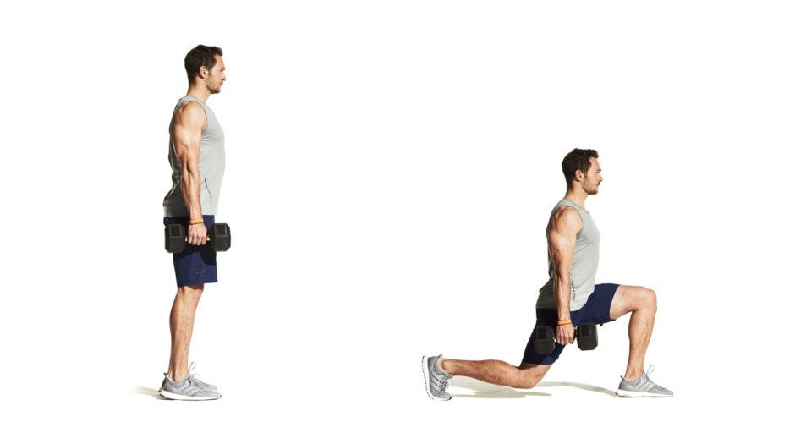

Podchodzenie rekami do nóg
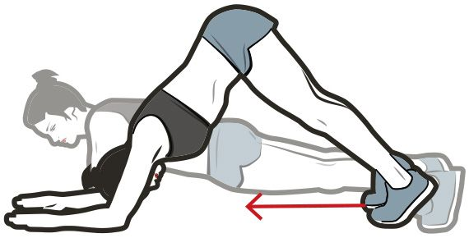
Naprzemienne wznoszenie ręki i nogi
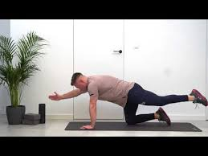

Pozdrawiam
p. Cezary

